YFJ-504硬币高速清分机

YFJ-504硬币检伪清分计数机是国内首创的高速硬币检伪清分设备，每分钟清分速度高达1500枚，与全自动硬币包装机同时被国家科学技术部评定为重点国家级火炬计划项目。
该机根据硬币的尺寸和材质特点，在特定的轨道上通过自行设计的专用传感器对不同直径、不同面值的硬币进行检测、计算、判别，实现硬币的检伪功能。同时该机可计算出所清分硬币的数量、金额及所有硬币的总数量及总金额，还可以通过内置打印机或标准RS232接口进行数据输出。

技术参数：
检伪方式：对硬币质量进行综合判别
清分硬币的种类：可同时清分8种硬币，包括：1元、5角、新1角、老1角、5分、2分、1分以及1个预留通道
清分结构：直轨式
清分速度：1200-1500枚/分钟
储币斗容量：12000枚
计数方式：连续计数/预置计数/混合计数
清分硬币直径：14mm-34mm
清分硬币厚度：≤4mm
数据处理：可计算每种硬币的数量及金额，和被清分硬币的总数量、总金额，并显示、储存和打印
显示方式：液晶中文显示，中文故障提示
整机净重：58公斤
功 耗：300瓦
电 源：220V/50Hz或110V/60Hz
尺 寸：820（长）×360（宽）×460（高）mm
环境温度：0-40℃
湿 度：30-75%

产品实物图片：
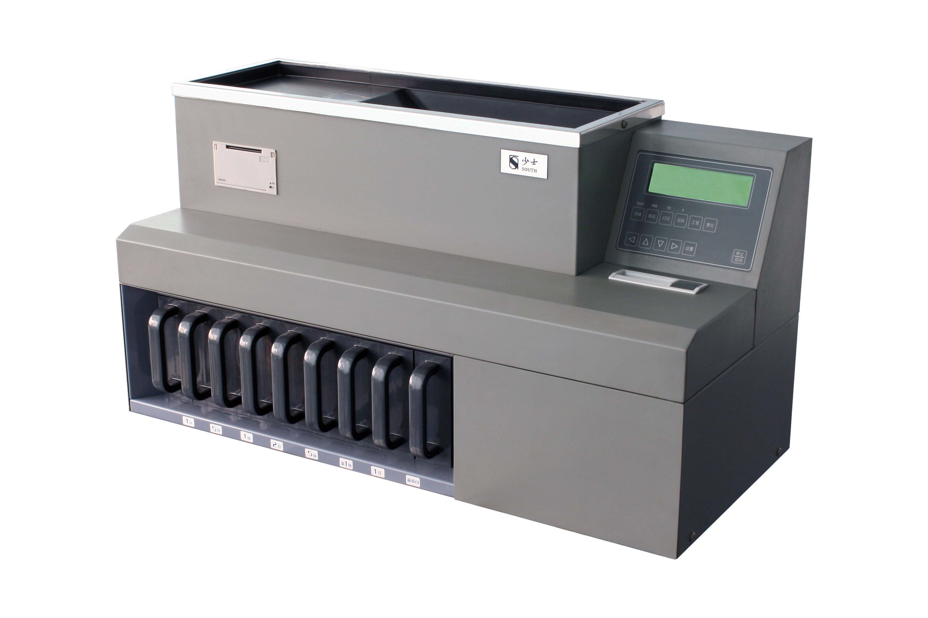
每台硬币清分机随机配置机架壹套、外挂布袋、外挂抽屉各两个。

